**Муниципальное бюджетное учреждение культуры «Межпоселенческая библиотека**

**имени Б.С. Романова Валдайского муниципального района»**

**Отдел краеведения**

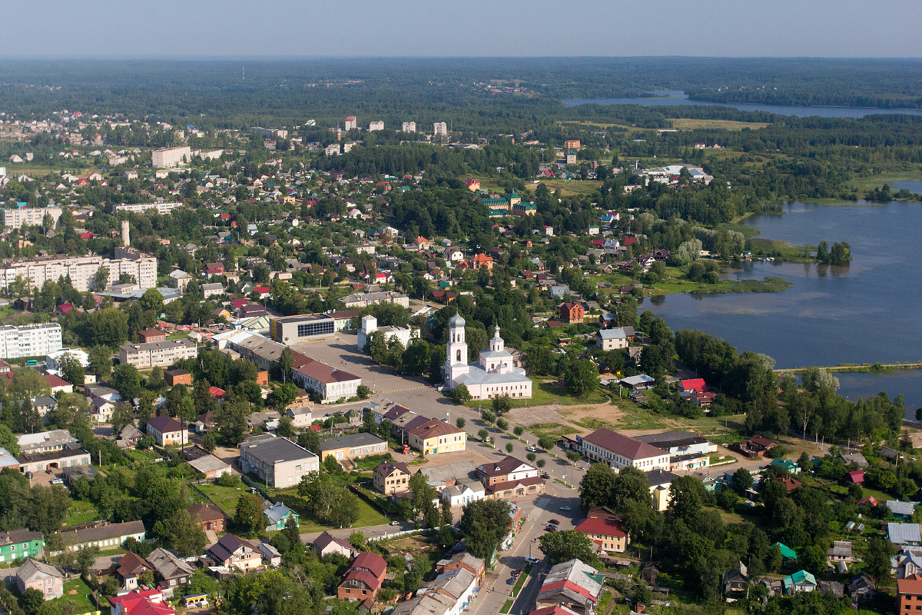

**К А Л Е Н Д А Р Ь**

**ЗНАМЕНАТЕЛЬНЫХ И**

**ПАМЯТНЫХ ДАТ**

***Валдайского района***

***2018 год***

***Валдай***

***2017***

К 17

Календарь знаменательных и памятных дат Валдайского района на 2018 год/ Сост.: В.М.Зайцева; Муниципальное бюджетное учреждение культуры «Межпоселенческая библиотека имени Б.С. Романова Валдайского муниципального района», Отдел краеведения.- Валдай, 2016.- 8 с.

Знак информационной продукции 12+

Для составления календаря были использованы:

1. Календарь знаменательных и памятных дат Новгородской области. 2018 год / Сост. Н.В. Григорьева, Т.А. Данько; ред. Э.Н. Белоножка; Новгородская областная универсальная научная библиотека, Отдел краеведения. – Великий Новгород, 2016. – 110 с.
2. Областной закон «О памятных датах Новгородской области» от 02.06.2014 № 553-ОЗ
3. Подшивки газеты «Валдай» за 1998, 2003, 2008, 2013 годы.
4. Яковлева, Н.П. Валдай: путеводитель. – Тверь, 2015. – 48 с.: фото.

***СОБЫТИЯ ГОДА***

|  |  |  |
| --- | --- | --- |
| **Дата** | **Событие** | **Юбилей** |
| 1598 год | **Впервые упоминается деревня Семеновщина** | 420 лет |
| 1653 год | Основан Валдайский Иверский монастырь | 365 лет |
| 1783 год | Скончался Тихон Задонский | 235 лет |
| 1793 год | Окончание строительства церкви Святой Великомученицы Екатерины, архитектор Н. Львов | 225 лет |
| 1903 год | Построено здание Межпоселенческой библиотеки ( бывшая Земская управа) | 115 лет |
| 1918 год | Создан отдел здравоохранения в Валдае | 100 лет |
| 1918 год | Создан краеведческий музей | 100 лет |
| 1918 год | Организована Валдайская районная больница | 100 лет |
| 1933 год | По инициативе бюро водного баланса и стока Ленинградского государственного гидрологического института, образована Валдайская стоковая станция, положено начало регулярным гидрологическим исследованиям на Валдае | 85 лет |
| 1933 год | Начало работы научно-исследовательской лаборатории ВФ ГУ «ГГИ» | 85 лет |
| 1948 год | Создана первичная организация слепых в Валдае | 70 лет |
| 1968 год | Организована Шуйская библиотека | 50 лет |
| Осень  1978 года | При РДК начала работать художественная студия для детей школьного возраста; Рук. Н.Васин | 40 лет |
| 1988 год | Организовано реанимационное отделение Валдайской центральной районной больницы | 30 лет |
| 2008 год | Вышла книга «Непричесанная муза» яжелбицкого поэта Виктора Юдашева (В. В.Долбешкин) | 10 лет |

***ЯНВАРЬ***

|  |  |  |
| --- | --- | --- |
| 2008 год | Умерла А.Нефедова, корреспондент газеты «Валдай», поэт | 10 лет |
| 21.01.1923 | Родился писатель В. Крутецкий, более 30 лет жил на Валдае, д. Симаниха, похоронен там же | 95 лет |

***ФЕВРАЛЬ***

|  |  |  |
| --- | --- | --- |
| 1988 год | На центральной усадьбе совхоза «Поломять» открылся сельский Дом культуры | 30 лет |
| 21.02.2003 | Открытие магазина «Валдайский сувенир» | 15 лет |
| 28.02.1953 | Родилась Подгорнова Наталья Петровна | 65 лет |

***МАРТ***

|  |  |  |
| --- | --- | --- |
| 1973 год | Построена гостиница «Валдай» | 45 лет |
| Март 2013 | Вышла книга «Говорят дети войны» автор-составитель А.А. Михайлова | 5 лет |
| 03.2003 года | Умер заслуженный работник культуры РФА.А. Лукьянов | 15 лет |
| 2008 год | Умер художник В. Харак | 10 лет |
| 02.03.1973 | Завод «Юпитер» из филиала Красногорского механического завода стал самостоятельным предприятием | 45 лет |
| 19.03.2013 | В Валдае состоялся торжественный запуск цифрового телевидения | 5 лет |

***апрель***

|  |  |  |
| --- | --- | --- |
| Апрель 2003 | Открылось потребительский кооператив взаимного кредитования «КРЕДО» | 15 лет |
| 19.04.2013 | В Гимназии открыт мемориальный зал, посвященный судьбе и творчеству Бориса Степановича Романова | 5 лет |
| 25.04.2013 | Дума утвердила Положение о звании «Почетный гражданин Валдайского муниципального района» | 5 лет |
| 28.04. 2013 | На 13-м километре автодороги Валдай – Ивантеево установлен Памятный знак летчику А.Я. Булину, сражавшемуся с фашизмом и погибшему в небе над Валдаем | 5 лет |

***МАЙ***

|  |  |  |
| --- | --- | --- |
| 1968 год | Создана агитбригада «Гелиос» на заводе «Юпитер» | 50 лет |
| 2008 год | Первый раз в Валдае прошел «День предпринимателя» | 10 лет |
| 06.05.1998 | Умер Б.С. Романов | 20 лет |
| 08.05.2013 | Состоялось открытие мемориальной доски валдайскому герою Аушеву Алексею Анатольевичу, погибшему во время Первой чеченской войны | 5 лет |
| 20.05.1993 | В районной библиотеке состоялась презентация фильма о Национальном парке «Валдай - страна див» | 25 лет |
| 22.05.1893  1923 год | Родился М.М. Аверин, активный участник борьбы за установление Советской власти в Валдайском уезде, председатель Валдайского уисполкома, зав. отделом народного образования, организатор первой на Валдайской земле школы 2-й ступени, дававшей учащимся среднее образование. В 1923 году школу назовут Аверинской (бывшее здание вечерней школы).  Умер М.М. Аверин | 125 лет  95 лет |

***ИЮНЬ***

|  |  |  |
| --- | --- | --- |
| 1918 год | Организован Валдайский райвоенкомат | 100 лет |
| Июнь 2013 | Открыт фонтан фирмой «Валдай-Авто» С. Саковников на пр. Васильева, д.31, 33 | 5 лет |
| 20.06. 2003 | Открыт музей дома отдыха «Валдай» в п. Рощино Валдайского района | 15 лет |

|  |  |  |
| --- | --- | --- |
| 20.06.1953 | Дом отдыха «Валдай» вошел в систему 4-го государственного управления при Минздраве СССР и МУ УД Президента РФ | 65 лет |
| 20.06.1998 | Состоялось открытие Музея уездного города | 20 лет |
| 29.06.2003 | Открытие памятного знака «Игнач Крест» в честь 765-летия исхода ордынского войска Хана с территории Новгородской земли | 15 лет |
| 20.06.2008 | Открыт музей, посвященный истории создания Дома отдыха «Валдай» | 10 лет |

***ИЮЛЬ***

|  |  |  |
| --- | --- | --- |
| 1988 год | Справили новоселье детское, родильное и терапевтическое отделение районной больницы | 30 лет |

***АВГУСТ***

|  |  |  |
| --- | --- | --- |
| Август 1963 | Была организована ВСШ № 2 при учреждении ОЯ/ 4 Новгородской области | 55 лет |
| Август 2013 | В д. Борцово Яжелбицкого сельского поселения открыт новый памятный знак в память о погибших в Великую Отеческую войну 1941-1945 гг. односельчанах | 5 лет |

***СЕНТЯБРЬ***

|  |  |  |
| --- | --- | --- |
| 04.09.2013 | В селе Едрово на здании школы № 5 открыта мемориальная доска Алексею Булову, погибшему в Чечне 1995 году | 5 лет |
| 05.09.2013 | Открыта мемориальная доска Герою Советского Союза Якову Степановичу Зимину на доме № 6 по улице Карла Маркса | 5 лет |
| 12.09.1923 | Родился Караваев И.Г., подполковник в отставке, участник Сталинградской и Курской битв, активист ветеранского движения | 95 лет |
| 20.09.1918 | День гибели М.О. Меньшикова, был расстрелян в городе Валдае в Приозерном переулке, напротив Иверского монастыря | 100 лет |
| 17.09.1918 | День гибели В.А. Косаговского, был расстрелян в своем имении Погостиха | 100 лет |

***ОКТЯБРЬ***

|  |  |  |
| --- | --- | --- |
| Октябрь 2013 | Вышла книга « 34-я армия. «Белые пятна» валдайских высот» | 5 лет |
| 27 октября 1953 | Родился Леонид Никитович Корепанов валдайский художник | 65 лет |

***НОЯБРЬ***

|  |  |  |
| --- | --- | --- |
| 1978 год | В Яжелбицах открыт Дом быта | 40 лет |
| 04.11.1993 | Открылся Центр социального обслуживания населения | 25 лет |

***ДЕКАБРЬ***

|  |  |  |
| --- | --- | --- |
| 20.12.1958 | Создание Автотранспортного предприятия (АТП) в Валдае | 60 лет |

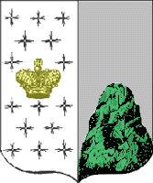

175400

Новгородская обл. г. Валдай,

Комсомольский пр., д. 20

8(816666)2-08-43

[biblvald@yandex.ru](mailto:biblvald@yandex.ru)